Wensen en verwachtingen over de gezondheid van onze kinderen
5 september 2016
Op 5 september 2016 gingen ouders en leerkrachten op de twee locaties van KBS de Zonnewende met elkaar in gesprek over de samenwerking tussen ouders en school rondom de gezondheid van de kinderen. Over de wederzijdse wensen en verwachtingen. Actief Ouderschap leidde de avond.
In een korte introductie, op locatie Ravelijn door Willem van der Lugt en op locatie Keerkring door David Kranenburg van Actief Ouderschap, is uitgelegd dat we deze avond met elkaar in gesprek gaan over de samenwerking tussen ouders en school rondom de gezondheid van de kinderen.
De deelnemers is gevraagd om met elkaar in gesprek te gaan en een aantal wensen en verwachtingen van elkaar op een geeltje te schrijven. Na afloop is beloofd dat er een werkgroepje van ouders en team aan de slag zal gaan om, aan de hand van dit verslag te bepalen hoe verder te gaan.
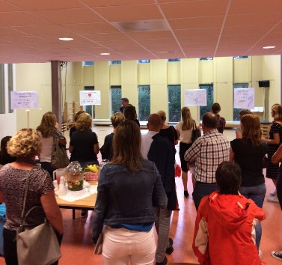
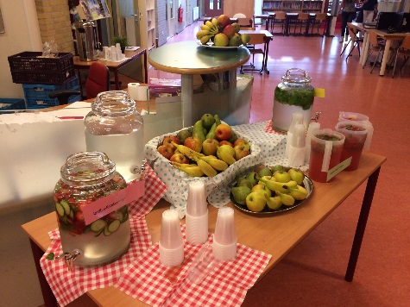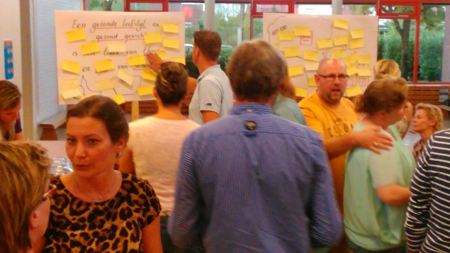

De opbrengst van de avond
De geeltjes die tijdens de avond geschreven zijn, zijn geïnventariseerd. Alle ideeën die op geeltjes stonden zijn per locatie te lezen in dit verslag. De opbrengst aan ideeën en wensen is boven verwachting. Er zijn veel ideeën geuit over hoe de school een leidende rol kan nemen in het stimuleren van fruit eten en water drinken op school. Daarbij werd benadrukt dat we hierin niet moeten doorslaan. Ook waren er veel ideeën om kinderen meer te laten bewegen. De algemene conclusie was: hier moeten we iets mee!

Werkgroep
We vormen een werkgroep met ouders en teamleden die met de uitkomsten van de avond aan de slag gaan. Tijdens de avond heeft zich al een flink aantal ouders aangemeld om mee te doen! Zij worden benaderd voor een afspraak.
De werkgroep gaat activiteiten bedenken en strategieën bepalen en een plan maken over de uitvoering van de ideeën. Een aantal ideeën zullen al snel kunnen worden uitgevoerd andere ideeën kosten meer tijd. De Zonnewende heeft het voornemen om aan de slag te gaan met de Gezonde School aanpak. De invulling hiervan zal in samenwerking met de werkgroep plaatsvinden. De werkgroepen worden begeleid vanuit JOGG Apeldoorn en de GGD.
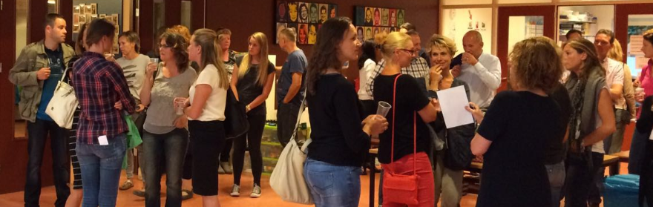

Locatie Keerkring

Ideeën Gezondheid

Voeding
- Fruit en drinken (melk/water)aanbieden vanuit school (ouderbijdrage omhoog?) (19x)
- Gezonde traktaties (Ook die van leraren!) (10x)
- Fruit meenemen ipv. snoep/koek en water ipv. pakjes drinken (9x)
- Voorlichting geven over voeding (ook over gevolgen van ongezond eten/drinken ) (8x)
- Onbeperkt water in de school (ook gekoeld) (5x)
- Voedsel gerelateerde excursies (3x)
- Niet doorslaan! (3x)
- Moestuin (3x)
- Bespreken met de klas(2x)
- Snoep verbieden (2x)
- Maak het leuk/leerzaam
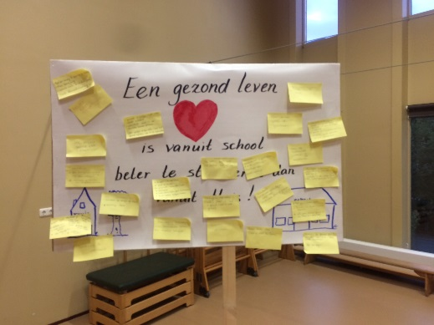
- Kooklessen
- Voedingsquiz.
- Eigen verantwoordelijkheid
- Voorbeeldfunctie van leraar!
- 4x per week verplicht alleen water meenemen
- Themaweken over voedsel
- In andere lessen ook voeding laten terugkomen (bijv. rekenen)
- Kinderen zelf laten denken over gezond voedsel en de bereiding er van
- Keuze en variatie aanbieden zodat ze geen verplicht gevoel krijgen
- Proefdagen waarin alleen groente en fruit wordt aangeboden
- Het eten van groente en fruit belonen
- Koelkast aanschaffen voor bijv. karnemelk
- Meer tijd voor lunch

Beweging
- Meer buiten bewegen (meer buiten gym, buiten spelen) (12x)
- Na bepaalde tijd oefening doen (yoga of the daily mile) om weer te focussen (4x)
- Tijdens lessen bewegen (bijv. staand lesgeven) (3x)
- Samen trainen voor een sportevenement (2x)
- Les over sport, gezondheid
- Bewegingsquiz
- 2 keer per dag even met de klas bewegen (rennen, lopen)
- Sportclinics aanbieden
- Schoolzwemmen
- Meer aandacht voor conditie tijden gym
- Bewust bewegen: waarom beweeg je, waar krijg je energie van?
- Ook sport bij BSO

Schoolconditie
- Schone wc's (2x)
- Minder hitte in de klas
- Niet iedereen uit hetzelfde bekertje laten drinken als ze 'even' een slokje water mogen

Overig
- Betrek de kinderen bij de plannen
- 90 % leer je op school, waarom niet ook hoe je afval moet scheiden?
- Betaald parkeren (geld voor fruit)
- Keerkring afsluiten (alleen halen/brengen met fiets of lopend)

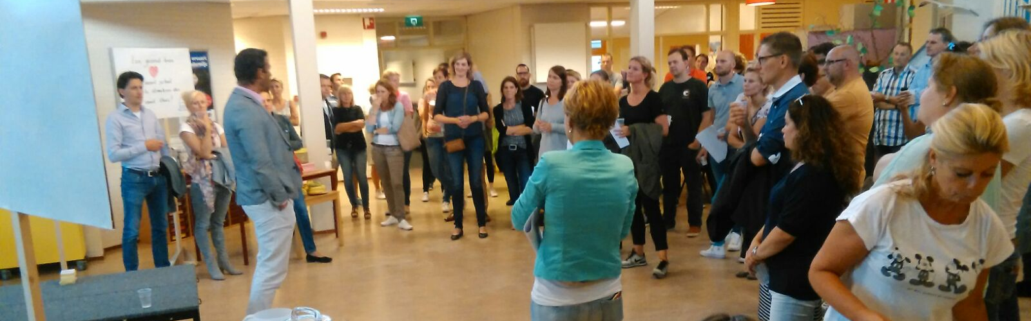

Locatie Ravelijn

Ideeën Gezondheid

Voeding
- Gezonde traktaties (ook van leerkrachten!) (7x)
- Stimuleer en geef voorbeelden (les) over gezond (7x)
- Bidon met water om voldoende vocht te hebben de hele dag. (5x)
- Bewust eten (5x)
- Fruit aanbieden vanuit school (3x)
- Afspraak: ochtendpauze = fruit (2x)
- Gezonde lucht (2x)
- IPC project (gezond eten, koken, 'proeverijtjes') (2x)
- Schoolmelk/karnemelk/water (2x)
- 4 dagen in de week fruit mee, 1 dag "gezonde" koek (2x)
- Meer tijd om te eten en te drinken in een rustige omgeving (2x)
- Leraar geeft eens aan wat er in hun eten zit.
- Meer plantaardig voedsel, minder dierlijk. (www.foodforimpact.nl)
- 2 dagen geen vlees maar bijv. vis/vega --> minder CO₂
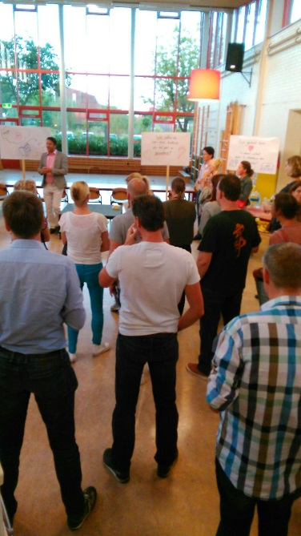
- Gezond = Makkelijke en hippe keuze
- Watertap met fris water
- Geen snoep
- Koelkast op school om drinken koel te zetten voor de lunch
- Af en toe wat lekkers
- Elk jaar thema gezond. Dan leren ze 't vanzelf
- Project Schoolgruiten

Beweging
- Meer gym (4x)
- Meer buiten spelen (4x)
- Veel bewegen (3x)
- Stimuleren van bewegen op school (3x)
- Lessen buiten doen (met er naar toe lopen) (2x)
- Beweegles --> beweegdiploma (2x)
- Gewoon normaal doen: goed eten, veel bewegen en goede nachtrust (2x)
- Meer buiten zijn
- Bewustwording
- Beweging toevoegen aan lessen (bijv. staand rekenen)
- Gymlessen houden en als 't logistiek mogelijk is op de middagen plannen
- Statafels
- Leren buiten spelen: wat kan je doen?

Klimaat
- Een beter klimaat (letterlijk en figuurlijk) (2x)
- Goede klimaatbeheersing (2x)
- School als inspirator (niet als regulator)
- Schone wc's

Leerkrachten en ouders richting leerlingen
- Leerkracht is voorbeeld (ouders ook) (2x)
- Combi school-BSO-thuis
- Bewustwording aan leerlingen, wat is goed en slecht?
- Aandacht voor elk individu bij binnenkomst. creëer groepsgevoel
- Kind meenemen bij boodschappen doen
- Minder werkdruk (ze moeten zo veel, hoge prestatiedruk)
- Respect voor elkaar

Multimedia
- Bewust omgaan met informatiestromen en multimedia ("Wij hebben geen WiFi, wij praten met elkaar.") (2x)
- Voorlichting over digitaal pesten.

